PROYECTO APT · CAPSTONE PTY4614
FPC Mobile
Burndown Chart
Fase 2 — Desarrollo · Cierre del Sprint 2 (Diseño)
Equipo: Bastián Núñez · Nicolás Castillo · Nicolás Cifuentes
Ingeniería en Informática — Duoc UC, sede San Joaquín
8 de octubre de 2026

1. Metodología de construcción
Igual que en el Sprint 1, no hubo un registro diario de avance, por lo que este gráfico es una reconstrucción hecha al cierre. Se usó como unidad las horas estimadas de las 11 tareas activas del Sprint Backlog (57 h; la tarea SB2-03, de 4 h, se retiró por el cambio de alcance), y como fecha de avance la fecha de los archivos entregados.
Las fechas son aproximadas: se tomaron de los archivos disponibles (mockups del 16-09 y wireframe móvil del 25-09). Si el equipo recuerda fechas distintas, el gráfico se puede corregir.

2. Gráfico
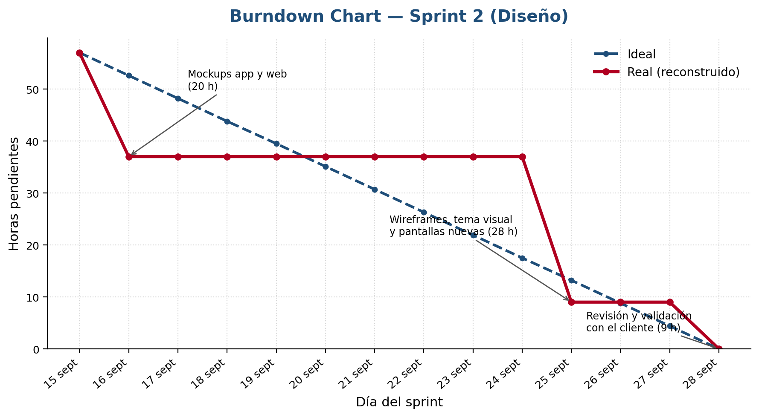

3. Hitos considerados
Fecha | Tareas cerradas | Horas | Pendientes
15 sept | Inicio del sprint | — | 57
16 sept | SB2-05 y SB2-08: mockups de la app móvil y de la plataforma web | 20 | 37
25 sept | SB2-01, SB2-02, SB2-04, SB2-06 y SB2-07: tema visual, wireframes, ingreso manual de código e indicador de sincronización | 28 | 9
28 sept | SB2-09, SB2-10, SB2-11 y SB2-12: consistencia con el modelo de datos, checklist, revisión interna y validación del cliente | 9 | 0

4. Interpretación
- La línea real arranca por debajo de la ideal gracias a los mockups tempranos, pero queda plana entre el 16 y el 24 de septiembre y pasa por encima de la ideal hacia el 20; recién se recupera con el salto del 25. El trabajo se cerró en tres saltos (16, 25 y 28) en vez de avanzar parejo.
- El primer salto es temprano porque los mockups visuales se generaron al inicio; el segundo concentra la mayor parte de los wireframes y el tema visual.
- El sprint terminó dentro del plazo, pero el patrón de entregas en ráfagas se repite respecto del Sprint 1.

5. Recomendación
Para el Sprint 3 (frontend funcionando e inicio del backend y la base de datos), registrar las horas restantes cada día (en Trello o en una planilla simple) permite que el burndown sea una medición real y no una reconstrucción. Corresponde a la acción AM-10 de la Sprint Retrospective.

